Практическое задание № 9

Тема «Изучение стандартных средств для реализации симметричного и ассиметричного шифрование с использованием SubtleCrypto в js»

Цель: Изучить интерфейс SubtleCrypto, Основные классы и структуры данных, разработать приложение для шифрования файлов использующих симметричные и ассиметричные алгоритмы шифрования

Криптография в Js
Web Crypto API - это интерфейс, позволяющий использовать криптографические примитивы для построения систем с использованием криптографии. Данный интерфейсвключают в себя возможность генерировать, использовать и применять пары криптографических ключей; шифровать и дешифровать сообщения; надежно генерировать случайные числа
Некоторые браузеры реализовали интерфейс под названием Crypto, без точной структуры. Чтобы избежать путаницы, методы и свойства этого интерфейса были удалены из браузеров, реализующих Web Crypto API, и все методы Web Crypto API доступны в новом интерфейсе: SubtleCrypto.
Интерфейс SubtleCrypto Web Crypto API предоставляет ряд низкоуровневых криптографических функций. Доступ к функциям SubtleCrypto осуществляется через объёкт Crypto.subtle .
Этот объект содержит набор методов для выполнения общих криптографических функций, таких как шифрование, хеширование, подписывание и генерация ключей. Поскольку все криптографические операции выполняются с необработанными двоичными данными, каждый метод SubtleCrypto имеет дело с типами ArrayBuffer и ArrayBufferView. Из-за того, что строки так часто становятся предметом криптографических операций, классы TextEncoder и TextDecoder будут часто использоваться вместе с SubtleCrypto для преобразования в строки и обратно.
Хеширование
Хеширование в SubtleCrypto представлено следующими алгоритмами.
- Sha1
- Sha256
- Sha385
- Sha512
Метод SubtleCrypto.digest() используется для создания хеша сообщения.
Генерация ключей
Генерация случайного CryptoKey выполняется с помощью метода SubtleCrypto.generateKey(algorithm, extractable, keyUsages). В этот метод передается объект params, указывающий целевой алгоритм, логическое значение,указывающее, должен ли ключ извлекаться из объекта CryptoKey, и массив строк — keyUsages, указывающий, с какими методами
Поскольку разные алгоритмы используют разный набор данных для ключей то в первый параметр содержит сооствутсвующее название алгоритма.
- RSA (RSASSA-PKCS1-v1_5, RSA-PSS, or RSA-OAEP )использует объект RsaHashedKeyGenParams.
- ECDSA и ECDHи спользует объект EcKeyGenParams.
- HMAC использует объект HmacKeyGenParams.
- AES (AES-CTR, AES-CBC, AES-GCM, AES-KW) использует объект AesKeyGenParams
Значение extractable является логическим значением и указывает на возможность экспорта ключа.
Третий параметр keyUsages описывает, с какими алгоритмами можно использовать ключ.
- encrypt: Ключ используется для шифрования сообщений.
- decrypt: Ключ используется для расшифровки сообщений.
- sign: Ключ используется для подписи сообщений.
- verify: Ключ используется для проверки подписанного сообщения.
- deriveKey: Ключ используется для получения ключа.
- deriveBits: Ключ используется для получения битов.
- wrapKey: Ключ используется для упаковки ключа
- unwrapKey: Ключ используется для распоковки ключа.
Создание цифровой подписи и проверка сообщений
Объект SubtleCrypto позволяет использовать алгоритмы с открытым ключом для генерации подписей с использованием закрытого ключа или для проверки подписей с использованием открытого ключа. Они выполняются с использованием методов SubtleCrypto.sign() и SubtleCrypto.verify() соответственно. Для подписания сообщения требуется объект params, чтобы указать алгоритм и любые необходимые значения, частный CryptoKey и ArrayBuffer или ArrayBufferView для подписи.
Упаковка и распаковка ключа
Объект SubtleCrypto позволяет упаковывать и распаковывать ключи, чтобы обеспечить передачу по ненадежному каналу. Это выполняется с использованием методов SubtleCrypto.wrapKey() и SubtleCrypto.unwrapKey() соответственно. Для переноса ключа требуется строка форматирования, экземпляр CryptoKey для переноса, CryptoKey для выполнения переноса и объект params для указания алгоритма и любых необходимых значений.
Задание к выполнению:
- Ознакомиться с созданием криптографического приложения
- Выполнить генерацию и вывод в консоль случайный чисел.
- Выполнить шифрование, дешифрование и хеширование своей фамилии по указанным алгоритмам.
№ | Алгоритм шифрования(размер ключа) | Алгоритм хеширования
6 | AES-CBC | SHA-256
Если количество человек в группе больше 15 то номер варианта определяется как x=n mod 15 где n номер в списке. В случае номер варианта в ходе решения уравнения ровен 0 то номер варианта равен 15.
- Продемонстрировать упаковку и распаковку ключа, полученного в предыдущем задании используя алгоритм AES-KW.
- Выполнить процедуру подписи сообщения и проверку подлинности с использованием RSA-PSS или ECDSA на выбор.
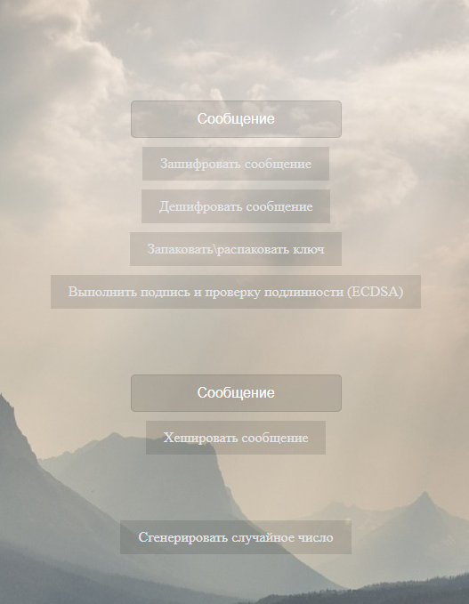
Рисунок – Вид страницы

